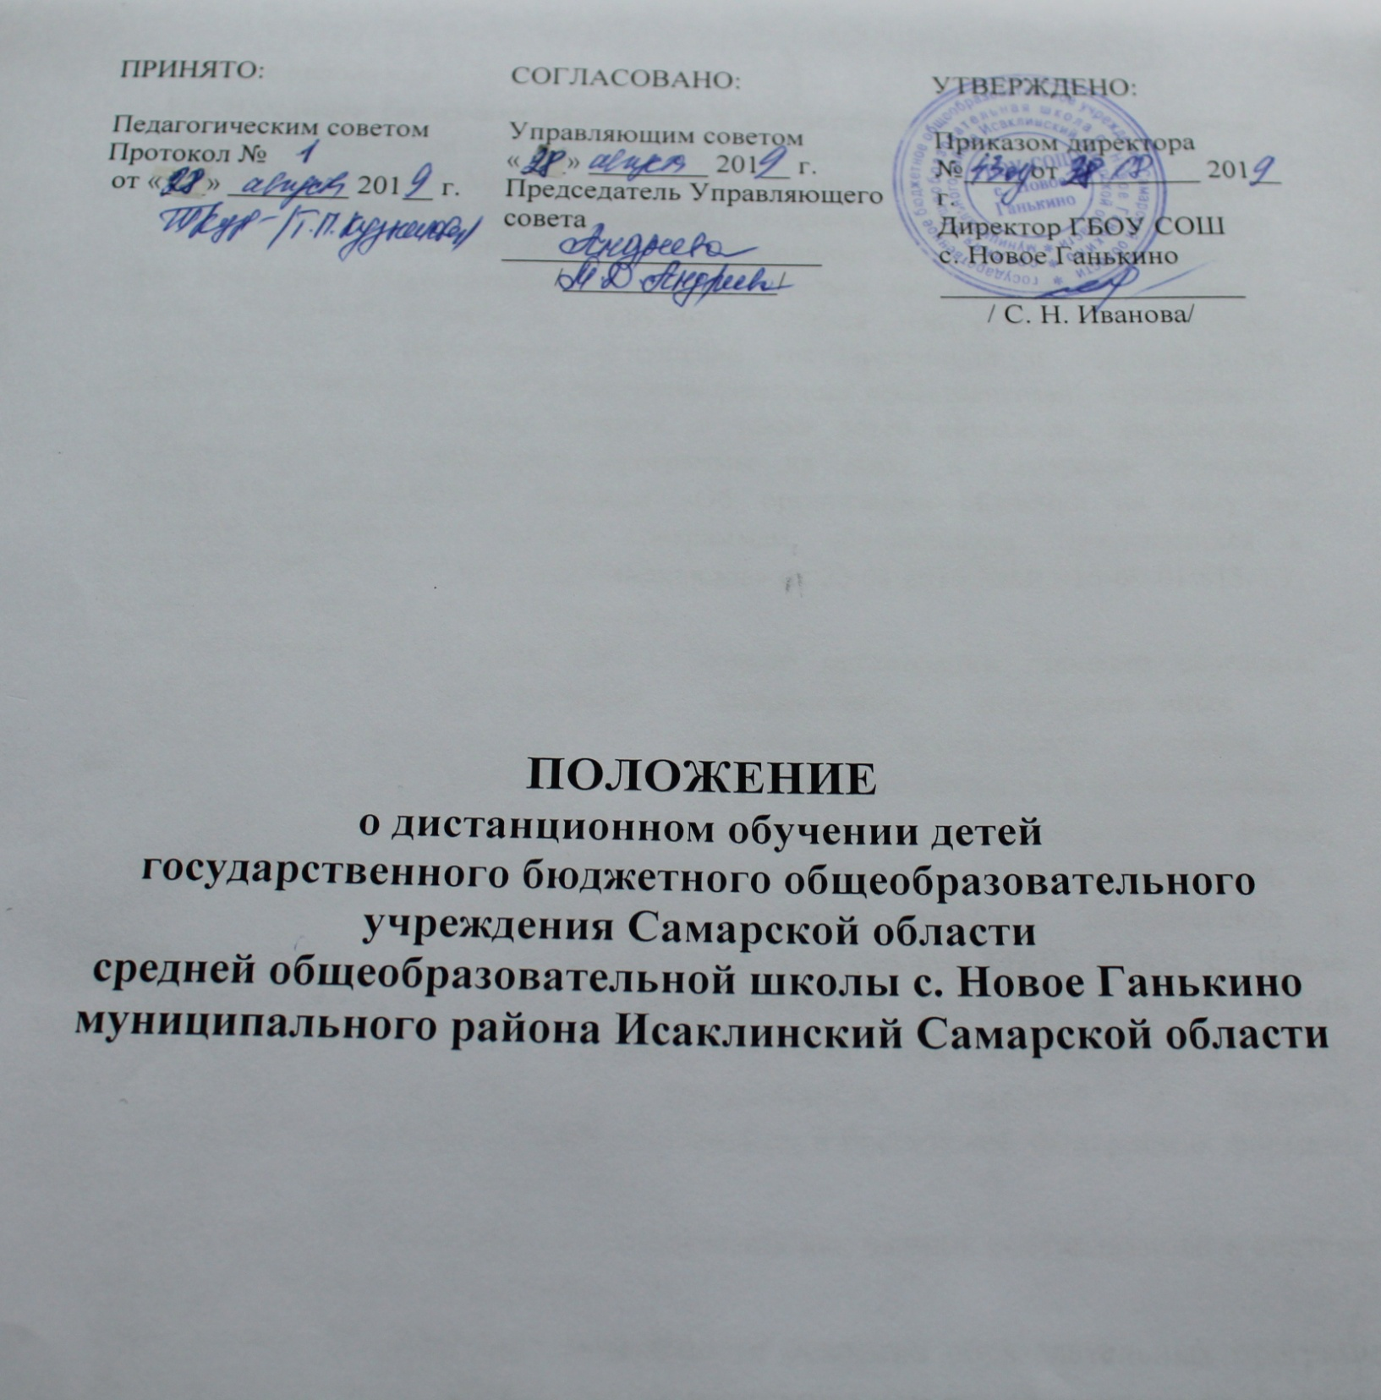

I. Общие положения
1.1. Настоящее Положение разработано в соответствии с Федеральным Законом Российской Федерации «Об образовании в Российской Федерации» № 273-ФЗ от 29.12.2012 г.; приказа Минобрнауки России от 09.01.2014 N 2 "Об утверждении Порядка применения организациями, осуществляющими образовательную деятельность, электронного обучения, дистанционных образовательных технологий при реализации образовательных программ", приказа министерства образования и науки Самарской области от 04.09.2014 №276-од «Об утверждении Порядка регламентации и оформления отношений государственной и муниципальной образовательной организации и родителей (законных представителей) обучающихся, нуждающихся в длительном лечении, а также детей инвалидов, осваивающих основные общеобразовательные программы на дому, в Самарской области», инструктивно-методическим письмом «Об организации обучения на дому по основным общеобразовательным программам обучающихся, нуждающихся в длительном лечении, а также детей-инвалидов» от 23.08.2016 №МО-16-09-01\815-ТУ, Уставом ГБОУ СОШ с. Новое Ганькино.
1.2. Дистанционное обучение (ДО) - способ организации процесса обучения, основанный на использовании современных информационных и телекоммуникационных технологий, позволяющих осуществлять обучение на расстоянии без непосредственного контакта между преподавателем и обучающимся.
1.3. Электронное обучение (далее ЭО) - организация образовательной деятельности с применением содержащейся в базах данных и используемой при реализации образовательных программ информации и обеспечивающих ее обработку информационных технологий, технических средств, а также информационнотелекоммуникационных сетей, обеспечивающих передачу по линиям связи указанной информации, взаимодействие обучающихся и педагогических работников.
Дистанционные образовательные технологии (далее ДОТ) - образовательные технологии, реализуемые в основном с применением информационно-телекоммуникационных сетей при опосредованном (на расстоянии) взаимодействии обучающихся и педагогических работников.
1.4. Школа вправе использовать ЭО и ДОТ при всех предусмотренных законодательством РФ формах получения общего образования или при их сочетании, при проведении различных видов учебных, лабораторных или практических занятий, текущего контроля, промежуточной аттестации обучающихся. Образовательные программы могут реализовываться в смешанном (комбинированном) режиме – в зависимости от специфики образовательных задач и представления учебного материала. Соотношение объема проведенных часов, лабораторных и практических занятий с использованием ЭО и ДОТ или путем непосредственного взаимодействия педагогического работника с обучающимся определяется Школой в соответствии с образовательными программами с учетом потребностей обучающегося и условий осуществления образовательной деятельности. ЭО и ДОТ могут использоваться при непосредственном взаимодействии педагогического работника с обучающимися для решения задач персонализации образовательного процесса.
1.5. Школа доводит до участников образовательных отношений информацию о реализации образовательных программ или их частей с применением ЭО и ДОТ, обеспечивающую возможность их правильного выбора.
1.6. ЭО и ДОТ обеспечиваются применением совокупности образовательных технологий, при которых частично опосредованное или полностью опосредованное взаимодействие обучающегося и преподавателя осуществляется независимо от места их нахождения и распределения во времени на основе педагогически организованных технологий обучения.
1.7. Основными элементами системы ЭО и ДОТ являются: образовательные онлайнплатформы; цифровые образовательные ресурсы, размещенные на образовательных сайтах; видеоконференции; вебинары; skype – общение; e-mail; облачные сервисы; электронные учебники; электронные носители мультимедийных приложений к учебникам; электронные пособия, разработанные с учетом требований законодательства РФ об образовательной деятельности.
1.8. Формы ЭО и ДОТ, используемые в образовательном процессе, находят отражение в рабочих программах по соответствующим учебным дисциплинам. В обучении с применением ЭО и ДОТ используются следующие организационные формы учебной деятельности:
Лекция;
Консультация;
Семинар;
Практическое занятие;
Лабораторная работа;
Контрольная работа;
Самостоятельная внеаудиторная работа;
Научно-исследовательская работа.
1.9. Сопровождение предметных дистанционных курсов может осуществляться в следующих режимах:
Тестирование on-line;
Консультации on-line;
Предоставление методических материалов;
Сопровождение off-line (проверка тестов, контрольных работ, различные виды текущего контроля и промежуточной аттестации);
2. Цели и задачи
2.1. Основной целью использования электронного обучения и дистанционных образовательных технологий является предоставление обучающимся возможности освоения программ общего образования непосредственно по месту жительства или его временного пребывания (нахождения), а также предоставление условий для обучения с учетом особенностей психофизического развития, индивидуальных возможностей и состояния здоровья обучающихся, обучение по индивидуальному учебному плану при закреплении материала, освоении новых тем по предметам и выполнении внеаудиторной самостоятельной работы.
2.2. Использование дистанционных образовательных технологий и электронного обучения способствует решению следующих задач:
Создание условий для реализации индивидуальной образовательной траектории и персонализации обучения;
Повышению качества обучения за счет применения средств современных информационных и коммуникационных технологий;
Открытый доступ к различным информационным ресурсам для образовательного процесса в любое удобное для обучающегося время;
Созданию единой образовательной среды Школы;
Повышению эффективности учебной деятельности, интенсификации самостоятельной работы обучающихся;
Повышению эффективности организации учебного процесса.
2.3. Основными принципами применения ЭО и ДОТ являются:
Принцип доступности, выражающийся в предоставлении всем обучающимся возможности освоения программ общего образования непосредственно по месту жительства или временного пребывания;
Принцип персонализации, выражающийся в создании условий (педагогических, организационных и технических) для реализации индивидуальной образовательной траектории обучающегося;
Принцип интерактивности, выражающийся в возможности постоянных контактов всех участников образовательного процесса с помощью информационно-образовательной среды;
Принцип адаптивности, позволяющий легко использовать учебные материалы нового поколения, содержащие цифровые образовательные ресурсы, в конкретных условиях учебного процесса, что способствует сочетанию разных дидактических моделей проведения учебных занятий с применением дистанционных образовательных технологий и сетевых средств обучения;
Принцип гибкости, дающий возможность участникам учебного процесса работать в необходимом для них темпе и в удобное для себя время;
Принцип модульности, позволяющий использовать обучающимся и педагогическим работникам необходимые им сетевые учебные курсы (или отдельные составляющие учебного курса) для реализации индивидуальной образовательной траектории обучающегося;
Принцип оперативности и объективности оценивания учебных достижений обучающихся.
3. Общий порядок организации дистанционного обучения.
3.1. Вопросы использования дистанционного обучения в дни невозможности посещения занятий обучающимися по неблагоприятным погодным условиям, пропущенные по болезни или в период ограничительных мероприятий (карантина), решаются внутренними организационно-распорядительными документами школы в соответствии с государственными образовательными стандартами и общим порядком реализации образовательных программ, установленным законодательством и иными нормативными актами РФ в области образования. Информация о режиме работы школы (отдельных педагогов) в дни невозможности посещения занятий учащимися по неблагоприятным погодным условиям, пропущенные по болезни или в период ограничительных мероприятий (карантина) размещается на информационном стенде и официальном сайте Школы, доводится до сведения родителей(законных представителей) индивидуально (в дни болезни ребенка).
3.2. Функции администрации Школы
3.2.1. Директор:
- Осуществляет контроль организации ознакомления всех участников образовательных отношений с документами, регламентирующими организацию работы Школы в дни невозможности посещения занятий обучающимися по неблагоприятным погодным условиям, пропущенные по болезни или в период ограничительных мероприятий ( карантина).
- Контролирует соблюдение работниками школы режима работы.
- Осуществляет контроль реализации мероприятий, направленных на обеспечение выполнения образовательных программ посредством дистанционного обучения.
- Принимает управленческие решения, направленные на повышение качества работы Школы в дни, когда обучающиеся не посещают школу.
3.2.2. Заместитель директора по учебной работе :
- Организует разработку мероприятий, направленных на обеспечение выполнения образовательных программ обучающимися, не пришедшими на занятия, определяет совместно с педагогами систему организации учебной деятельности обучающихся виды, количество работ, форму обучения (дистанционная, самостоятельная и т.д.), сроки получения заданий обучающимися и предоставления ими выполненных работ.
- Осуществляет информирование всех участников образовательных отношений (педагогов, обучающихся, родителей (законных представителей) обучающихся, иных работников) школы об организации работы школы в дни непосещения учащимися образовательного учреждения.
- Осуществляет контроль корректировки рабочих программ педагогами школы.
- Осуществляет контроль индивидуальной дистанционной работы с учащимися, отсутствующими по указанным в настоящем Положении уважительным причинам.
- Организует учебно-воспитательную, научно-методическую, организационнопедагогическую деятельность педагогического коллектива в соответствии с планом работы общеобразовательного учреждения в случае отсутствия учащихся на учебных занятиях;
- Анализирует деятельность по работе общеобразовательного учреждения в актированные дни и дни непосещения по причине ограничительных мероприятий (карантина).
3.3. Функции педагогических работников по организации дистанционного обучения: 3.3.1. Педагоги своевременно осуществляют корректировку тематического планирования рабочей учебной программы с целью обеспечения освоения обучающимися образовательных программ в полном объѐме при переходе на дистанционное обучение.
3.3.2. С целью прохождения образовательных программ в полном объеме педагоги применяют разнообразные формы самостоятельной работы и дистанционного обучения. Информация о применяемых формах работы, видах самостоятельной работы доводится педагогами, классными руководителями до сведения обучающихся, их родителей (законных представителей) в сроки, устанавливаемые Школой.
3.3.3. Ежедневно в соответствии с утверждѐнным расписанием уроков вносят домашние задания в электронный журнал, вносят оценки учащихся в электронный журнал, осуществляют обратную связь с учащимися в электронном виде, используя цифровые образовательные платформы, электронный журнал, электронную почту и т.п.Устанавливает график онлайн- консультации для родителей.
3.3.4. Самостоятельная работа обучающихся во время дистанционного обучения может оцениваться педагогом в соответствии с разработанным в школе положением об оценивании через обратную связь в электронном виде, либо через проверочные работы по предмету после окончания ограничительных мероприятий (карантина). 3.3.5. Самостоятельная деятельность обучающихся в рамках дистанционного обучения может быть оценена педагогами только в случае достижения положительных результатов.
3.3.6. По темам и заданиям, вызвавшим затруднения у обучающихся при самостоятельном изучении, учителем проводится корректировка после выхода с карантина пробелы устраняются через индивидуальную работу с обучающимися. 3.3.7.Продолжительность рабочего времени педагогов во время дистанционного обучения определяется исходя из недельной учебной нагрузки в учебный период в соответствии с расписанием уроков.
3.3.8. Педагоги, выполняющие функции классных руководителей;
- информируют родителей (законных представителей) о режиме работы Школы, класса через записи в дневниках, электронную почту, используя любые другие доступные виды электронной связи с родителями обучающихся или личное сообщение по стационарному (мобильному) телефону;
- доводят информацию до обучающихся и их родителей (законных представителей) о том где и как можно получить задания, как осуществлять обратную связь с учителями предметниками на период карантинного режима с целью выполнения программного материал-а, в том числе в дистанционном режиме;
- информируют об итогах учебной деятельности их детей в актированные дни и дни отсутствия по болезни или по причине ограничительных мероприятий (карантина), в том числе в условиях применения дистанционных форм обучения и самостоятельной работы обучающихся.
3.4. Функции обучающихся и родителей (законных представителей) при дистанционном обучении.
3.4.1. Самостоятельная работа учащихся с учебным материалом во время непосещения общеобразовательного учреждения организуется учителями-предметниками в соответствии с программой самостоятельной работы, подготовленной и доведенной до сведения обучающихся и их родителей (законных представителей).
3.4.2. Связь учащегося с учителем-предметником, классным руководителем поддерживается посредством электронного журнала/электронного дневника, контактных телефонов, электронной почты.
3.4.3. Родители (законные представители) систематически контролируют выполнение их ребенком домашних заданий в режиме дистанционного обучения.
4. Техническое обеспечение использования дистанционных образовательных технологий в школе
4.1 Для организации дистанционного обучения Школа обеспечивает педагогов следующими техническими средствами:
- компьютерным классом, оснащенным персональными компьютерами, web-камерами, микрофонами, звукоусиливающей и проекционной аппаратурой;
- программным обеспечением для доступа к локальным и удаленным серверам с учебной информацией и рабочими материалами для участников учебного процесса;
- локальной сетью с выходом в Интернет, с пропускной способностью, достаточной для организации учебного процесса и обеспечения оперативного доступа к учебно-методическим ресурсам.
4.2. Техническое обеспечение обучающегося с использованием ДОТ, в период не посещения Школы в рамках ограничительных мероприятий (карантина), длительной болезни, при обучении на дому, обучающихся по очно-заочной форме обучения возлагается на родителей (законных представителей).
5. Заключительные положения
5.1. Ответственность за соблюдение требований настоящего Положения возлагается на административных работников, педагогических работников, учащихся и их родителей.
5.2. В случае изменения законодательства РФ в области образования настоящее Положение может быть изменено или дополнено.
5.3. Изменения и дополнения в настоящее Положение вносятся по решению Педагогического совета и утверждаются приказом директора.
5.4. Вопросы, не урегулированные настоящим Положением, подлежат урегулированию в соответствии с действующим законодательством РФ, Уставом Школы и иными локальными нормативными актами Школы.
5.5. Настоящие Положение действительно до принятия нового положения.

